Medvedek Pu je šel v Aličino čudežno deželo in tam je srečal Pepelko, Sneguljčico, Petra Pana, Trnuljčico, Grdega račka, Janka in Metko. Skupaj so se igrali 500 imenitnih iger, postali Zimski prijatelji in naredili Nasmejanega snežnega moža. Smučali so se kot Tonja iz hudega brega.

Katarina Zidar

Peter Pan je napisal Absolutno resnični dnevnik Indijanca s polovičnim delovnim časom. Ko je končal, so Škržati obmolknili ob polnoči. Naslednje jutro je spoznal veliko prijateljev in postali so Zimski prijatelji. Naredili so Nasmejanega sneženega moža in se igrali 500 imenitnih iger. Prišla sta Janko in Metka, ki sta se počutila kot Grdi raček. V gozdu so opazili Brino Brihto. Prišla je Ronja razbojniška hči. Igrali in se zabavali so se Kot v filmu. Začarali so še Harryja Potterja. Tila in krokodila so prosili Če jim bi dala kovanec…
Mara Zidar

Palček in Peter Pan sta želela poiskati Meč v kamnu. Neke zvezdne noči se odpravita na Kmetijo, kjer srečata Ostržka. Ostržek jima pove, da ga bosta našla v Gozdu. V Gozdu poslušata petje Ptic, ko ju prestraši Mala pošast Mici. Povabi ju: »Prisedita k moji mizici in povedala vama bom skrivnost«. Pove jima, da je meč na Zemlji. Vesela se odpravita na pot, a na koncu ugotovita, da sta Pristala na Luni.
Nick Fras

V Naravi je Velik sončen dan , zato se Rupert in Zvezdna deklica odpravita v Kotiček na koncu sveta.
Tri sestre poslušajo, kako Babica pripoveduje Najlepše pravljice bratov Grimm.
Učiteljica iz Naše ulice bere Kitajske pravljice Dečku s Sotle.
Mladi vedež poje Pesem dveh src in kriči Hura za fante.
Kam potuje cesta, Ko Nina spi?

Neja Rudež

ZGODBA IZ NASLOVOV KNJIG

V mestu v zalivu sta se srečala Romar in Vampir z Gorjancev, da bi opazovala severni sij. Ni ga bilo, zato sta tekla za vozom in pod svobodnim soncem ustanovila tovarišijo. Presenetila ju je očeta Vincenca smrt in prestrašena sta zaplesala pasji tango. Prišle so ženske, ki so bežale pred bobri. Romar in Vampir z Gorjancev sta se spustila v moj boj in z ledeno prevaro premagala Angele in demone. Našla sta izgubljeni simbol, ki ga je ukradla babica barabica in premagala zlo pod soncem. Menih, ki je prodal svojega Ferrarija ju je zaposlil kot telesna čuvaja, tako, da sta prebedela noč do jutra. Ker je bil ata spet pijan so se skupaj odpravili na potovanje predaleč. Na živalski farmi so srečali gospodarja muh, ki jim je razjasnil kratko zgodovino skoraj vsega in jim svetoval kako premagati skrbi in stres. Družno so vzkliknili: »Zbogom orožje!« in se odpravili razsvetlit svet. Na poti so srečali desetega brata, ki jim je razjasnil, da so rojeni za tek in da vsaka sekunda šteje, zato so se začeli pogovarjati o čem govorijo, ko govorijo o teku. Na poti so srečali Hobita, ki je v popolni omami skladal menuet za kitaro. Zlezli so na Gravžev hrib, od koder je segal pogled na Goro biserov. Srečali so Samuraja, ki se je družil s hlapci. Na poti v Trento so srečali izganjalca hudiča z znamenjem križa na prsih, ki so ga rasvetlili in odpravil se je z otroki v gore. Tek jih je minil zato so se odpravili z biciklom okoli sveta, vendar ne gre le za kolo, skupaj so spoznavali zgodbo človeškega telesa in spoznali, da so ustvarjeni za gibanje. Ko so v Italiji iskali svoj izvor, jih je doletela smrt v benetkah.
Maj Senger

Knjiga o prijateljstvu (in) prava sreča (je) moč, (ki prihaja) iz uma v srce (in nato) življenje je tvoje.
Laura Ivanc Barič

Kit na plaži je Čudo narave.
Neja Kovačić

Pedenjped spozna pesem od Lepe Vide in šivilja in škarjice mu zašije zaščitno masko. 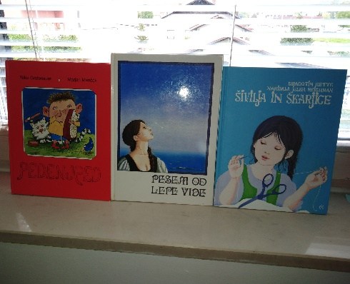
Maša Urleb

Pika Nogavička je sporočila, da škrat Kuzma dobi nagrado. Pojedel bo jedi z vsega sveta. Cigančica Jo, nagajivka Nika, mala čarovnica Lili in še pet prijateljev so se zato odločili, da bodo opravili potovanje okoli sveta v 80 dneh. Šli bodo s kolesi na pot, potovali bodo tudi pet tednov v balonu. Potem se bodo ustavili na morski obali, kjer jih bodo delfin Danijel, morske živali ter bratovščina Sinjega galeba peljali novim dogodivščinam naproti. Naučili se bodo tudi, kako prideš od kruha do kolačev. Luč v svetilniku in zvezdica Zaspanka pa bosta poskrbeli za potovanje na luno.
Nika in Iva Ogradi
